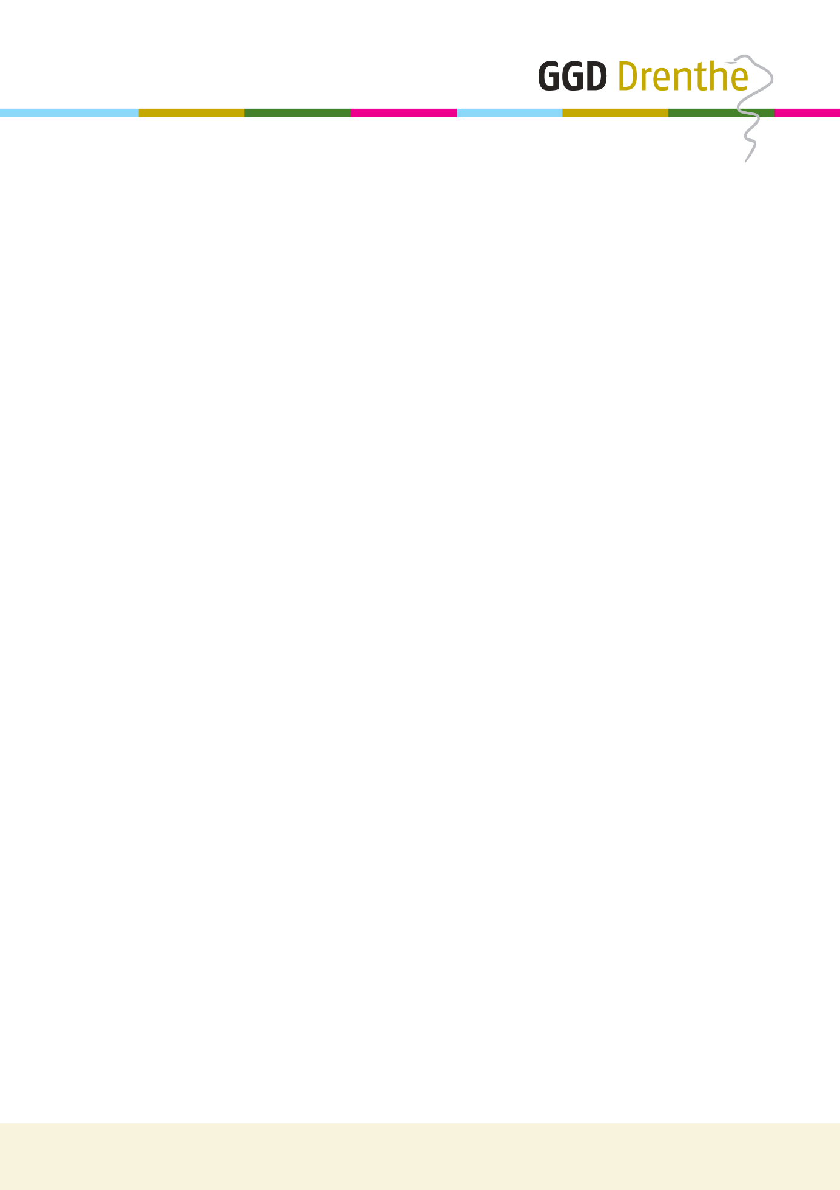
Concept verslag Algemeen Bestuur

Bijeenkomst : Vergadering Algemeen Bestuur
Datum : woensdag 10 september 2025
Plaats : De Schildhoeve, Fluitenberg

Aanwezig:
De heer R. Wanders - gemeente Emmen - voorzitter
De heer A. Smit - gemeente Assen - vice-voorzitter
De heer M. Turksma - gemeente De Wolden - lid
Mevrouw K. ten Brink - gemeente Aa en Hunze - lid
Mevrouw A. van Tongeren - gemeente Borger-Odoorn - lid
De heer J. Slomp - gemeente Coevorden - lid
De heer M. Tuit - gemeente Hoogeveen - lid
De heer A. Wekema - gemeente Noordenveld - lid
De heer P. Smit - gemeente Midden-Drenthe - lid
De heer H. Kuipers - gemeente Tynaarlo - lid

Mevrouw N. Vedelaar - GGD Drenthe - directeur
De heer G. Meijer - GGD Drenthe - directiesecretaris
De heer S. de Jong - GGD Drenthe - controller

Afwezig m.k.:
De heer A. Peterson - gemeente Meppel - lid
De heer J.T. Boonstra - gemeente Westerveld - lid
Mevrouw R. Wiekamp - GGD Drenthe - directie-assistent

01. Opening en vaststellen agenda
De voorzitter heet de aanwezigen welkom.
De agenda wordt voor het overige vastgesteld.

02. Concept verslag AB-vergadering d.d. 9 juli 2025

Het verslag wordt vastgesteld.

03. Ingekomen stukken
Bijlagen:
03a t/m 3l Zienswijzen begrotingswijziging 2025 en begroting 2026

De ingekomen stukken worden voor kennisgeving aangenomen.

04. Uitgaande stukken
Bijlage:
04a. Reactie DB op zienswijzen gemeenten.
Het uitgaande stuk wordt voor kennisgeving aangenomen.

05. Mededelingen

De heer Turksma deelt mede dat hij in overleg met het College B & W van De Wolden besloten heeft om zijn functie als DB-lid van de GGD neer te leggen. Dit in verband met het ‘afwijkende’ standpunt van De Wolden met betrekking tot opvattingen over het beleggen van taken bij de gemeenschappelijke regeling. Hij geeft aan niet aanwezig te zullen zijn bij de heimiddag van het AB.

De heer De Jong deelt mede dat hij de GGD en VRD zal verlaten in verband met het aanvaarden van een functie elders. Hij gaat vanaf 1 november werken bij Biblionet Groningen in de rol van controller.

06. Begrotingswijziging 2025
Bijlage:
06. AB-voorstel vaststellen begrotingswijziging 2025.

Besluit | Het AB besluit conform het voorstel:
Het Algemeen Bestuur stelt de begrotingswijziging 2025 vast.

07. Begroting 2026 inclusief meerjarenraming 2026 - 2029
Bijlagen:
07a. Voorstel AB definitieve vaststelling begroting 2025, inclusief meerjarenraming 2026 - 2029;
07b. Begroting GGD Drenthe 2026, inclusief meerjarenraming 2026 – 2029;
07c. Overzicht zienswijzen Drentse gemeenten.

Besluit | Het AB besluit conform het voorstel:
Het Algemeen Bestuur stelt de beleidsbegroting 2026, inclusief meerjarenraming 2026 - 2029 vast.

08. Vergaderplanning 2026
Bijlagen:
08a. Vergaderplanning 2026;
08b. Toelichting vergaderplanning 2026.

Het vergaderschema 2026 wordt vastgesteld.

09. Rondvraag
In verband met zienswijzeprocedure met betrekking tot de wijziging van de gemeenschappelijke regeling GGD Drenthe worden enkele opmerkingen gemaakt.

De heer Kuipers merkt op dat volgens zijn raad en college onvoldoende is uitgelegd waarom in het voorstel voor de wijziging van de gemeenschappelijke regeling niet de Bestuurlijke adviescommissies (BAC’s) zijn overgenomen. Hij verzoekt hier een nadere toelichting op te ontvangen alvorens de behandeling van de zienswijze in de raad wordt afgerond.

De heer P. Smit refereert aan de raadsinformatieavond over de wijziging van de gemeenschappelijke regeling die in augustus in Meppel heeft plaatsgevonden. Hij constateerde dat dit een positieve impact heeft gehad op de beeldvorming. Hij vraagt hoe de voortgang in het denken hierover is.
De heer Wanders merkt op dat het belangrijk is dat in de bestuurlijke vormgeving de juiste portefeuilles aan tafel komen. De heer Kuipers reageert dat we niet vanaf 1 januari in dezelfde modus in dit AB door kunnen. Dit wordt erkent.

Mevrouw Vedelaar geeft aan dat we de komende tijd met bestuurders een verkenning zullen doen over de bestuurlijke invulling van de gemeenschappelijke regeling. Centrale vraag daarbij is hoe we de beide domeinen van publieke gezondheid en sociale veiligheid daarin goed kunnen borgen. Het AB vindt dit een goed voornemen. We moeten ook toewerken naar goede afspraken die meegenomen kunnen worden bij de vorming van de colleges na de komende gemeenteraadverkiezingen.

Mevrouw Vedelaar brengt de discussie in die bij raden speelt, zoals verwoord in de recent ontvangen zienswijze van de gemeente Hoogeveen, namelijk de vraag hoe het beleggen van taken bij de gemeenschappelijke regeling zich verhoudt tot de autonomie van gemeenten. Het vraagstuk is hoe te komen tot een robuust takenpakket voor de gemeenschappelijke regeling enerzijds en anderzijds de autonomie en budgetrecht van gemeenten te borgen. Zij geeft aan daar in de heimiddag een voorstel voor te zullen leggen waarvan zij hoopt dat het bestuur zich daarin kan vinden.

Naar aanleiding hiervan vraagt de heer P. Smit wat daarvan de impact is op de regeling zoals die nu voorligt. Er staat bijvoorbeeld nog in dat het streven is het sociale domein bij de gemeenschappelijke regeling te beleggen. Mevrouw Vedelaar geeft aan dat deze associatie niet klopt en dat we deze formulering zullen aanpassen, om misverstanden te voorkomen.

De heer Turksma vraagt zich af dat als de regeling nu wordt aangepast, meer dan alleen op basis van de zienswijzen, of zich dit wel verhoudt met de procedure. Daar is dan geen zienswijze op gegeven. Gereageerd wordt dat dit bij het aanbieden van de aangepaste regeling voor toestemmingsprocedure goed moet worden uitgelegd.

Mevrouw Ten Brink geeft aan ook een uitgebreid gesprek te hebben gehad met de raad. Er is wel behoefte aan een ondersteunende notitie ten behoeve van verdere duiding van de governance richting te raden. Dit wordt toegezegd.

De heer P. Smit wijst erop dat de bestuursstukken niet actueel zijn op de website van de GGD. Hiernaar zal worden gekeken.

10. Sluiting
De voorzitter sluit de vergadering onder dankzegging.

Concept verslag: 10 september 2025
Verslag vastgesteld:

